渠道推广

一、功能概览
功能信息 | 说明
功能名称 | 渠道推广
功能介绍 | 通过生成多个可区分的直播观看链接，用于分别统计不同渠道带来的访问与观看数据
使用目的 | 对不同渠道的推广效果进行监测和评估，从而指导后续运营策略
使用场景 | 适用于需要从多渠道推广直播的场景，如私域社群运营、多平台投放推广等
操作路径

二、操作流程
- 进入【直播列表】页面，选中直播点击【详情】，在直播间管理处点击【营销互动】-【渠道推广】-【新建渠道】（可最多同时创建30个渠道）
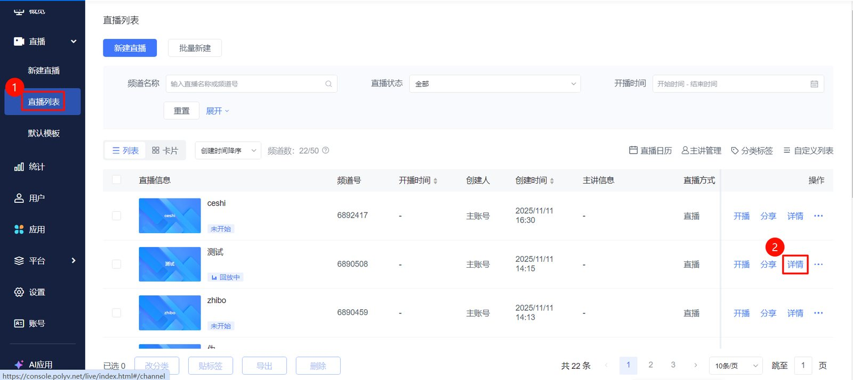
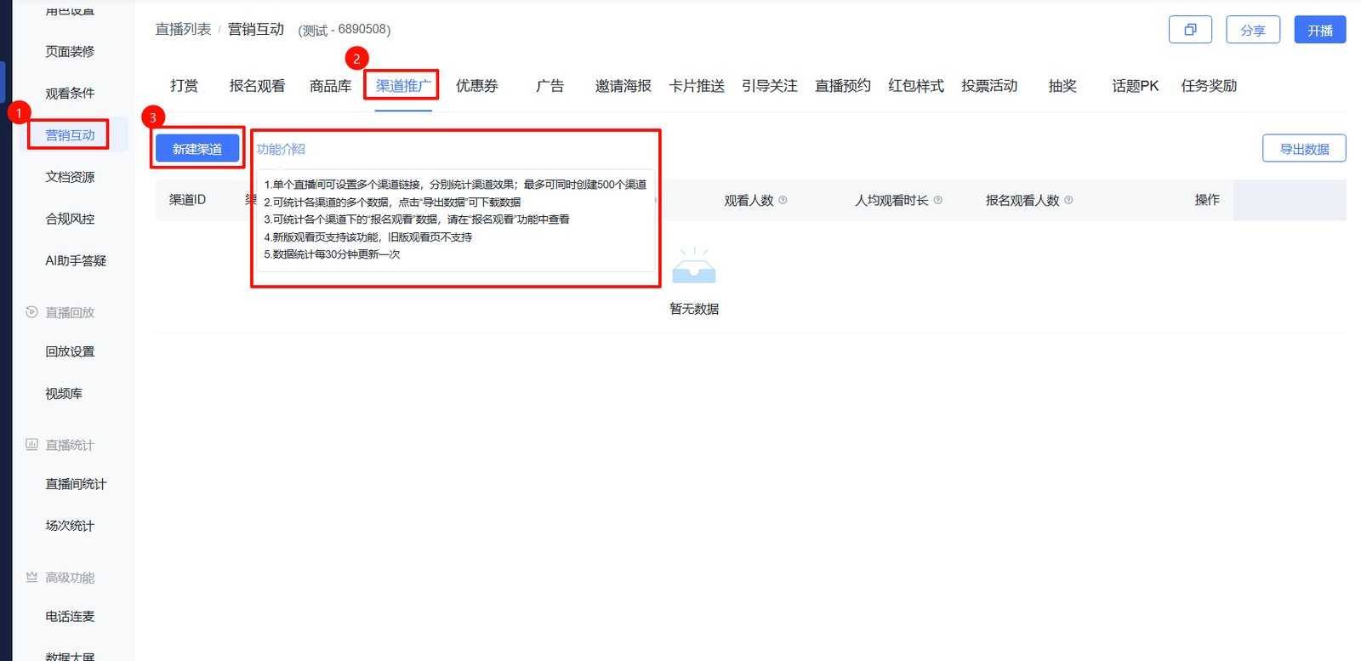
- 输入渠道名并保存
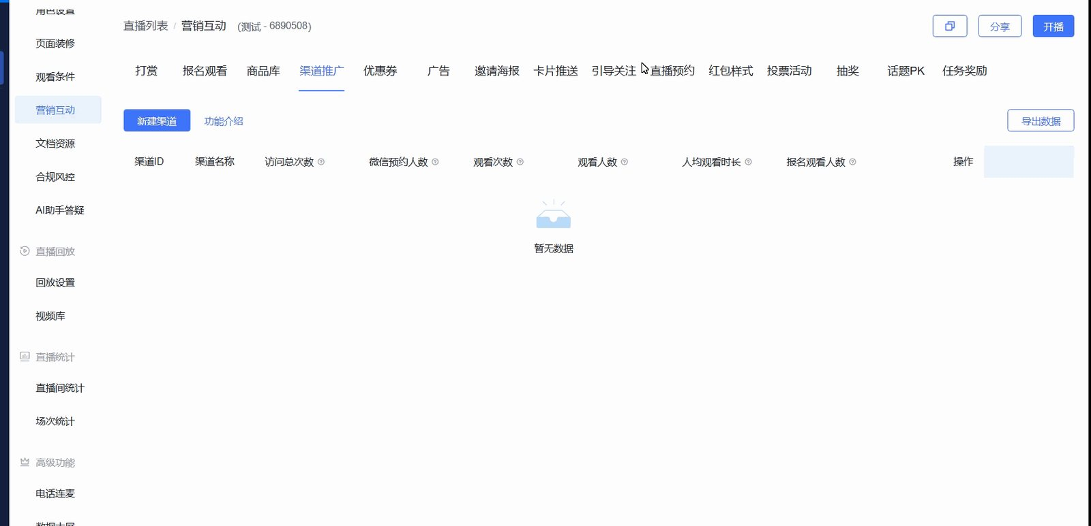
- 点击【链接】按钮，得到该渠道的链接与二维码；可将链接/二维码发至相应渠道的观众
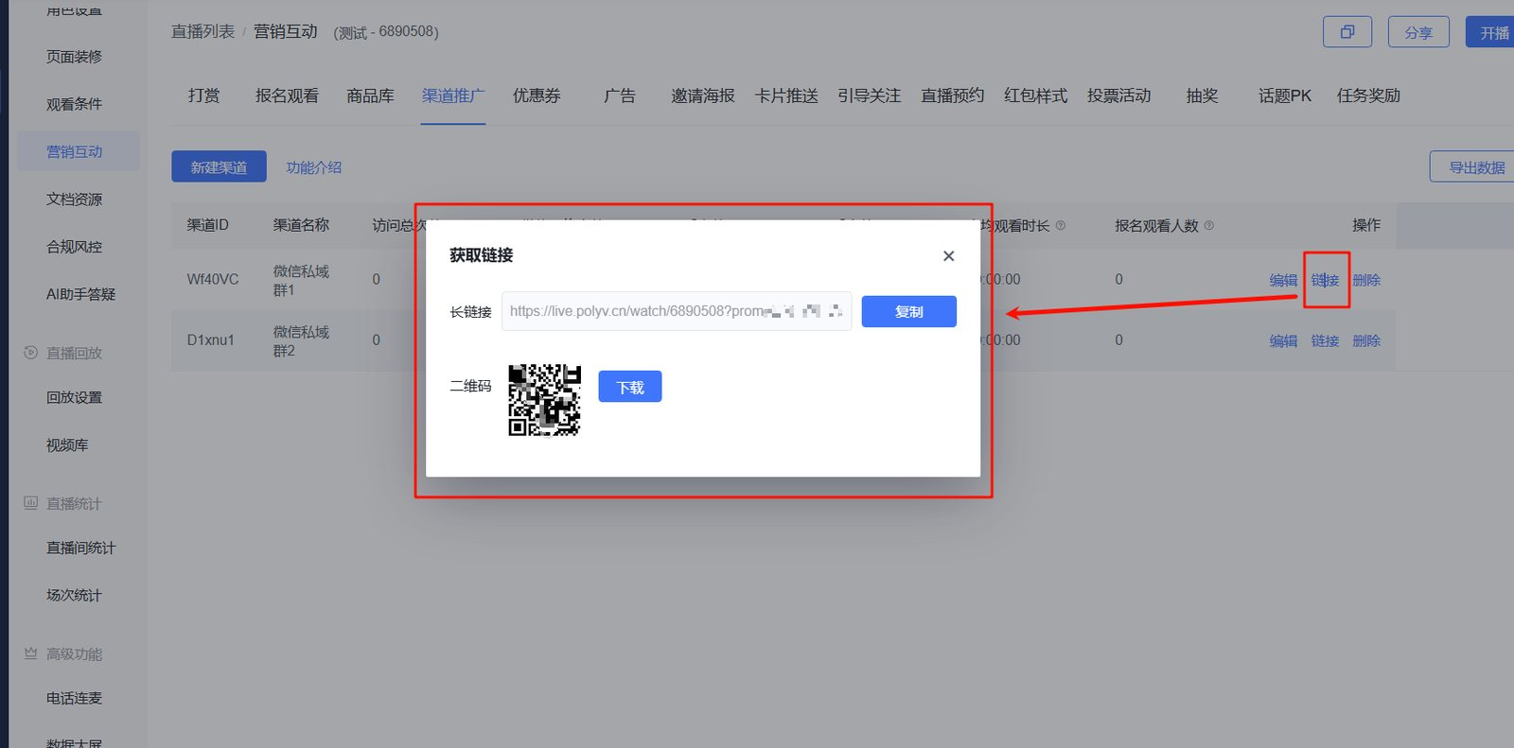
- 点击【导出数据】，可导出为表格以便后续操作（数据统计每30分钟更新一次）
